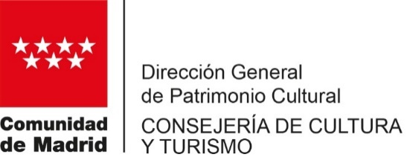

ANEXO I
Declaración responsable de las ayudas o subvenciones recibidas

D./Dª ………………………………………………………………………………………. con NIF……………………………
que se presenta con los siguientes libros para los que solicita ayuda:
1)………………………………………………………………………...
2)………………………………………………………………………...
3)………………………………………………………………………...

DECLARA BAJO SU RESPONSABILIDAD

- Que ha solicitado u obtenido ayudas de otras entidades públicas o privadas para la edición de alguno de los libros para los que solicita ayuda, con el detalle que se indica a continuación:

Organismo/entidad convocante | Título de la obra subvencionada | Cuantía  solicitada | Cuantía  concedida | Estado de  la solicitud  Concedida o en trámite

- Que no he recibido ayudas sujetas al régimen de MINIMIS o, en su caso, que las ayudas recibidas no superan el límite de 200.000€ en el período de tres ejercicios fiscales.

Que se compromete a comunicar cualquier variación en las ayudas o subvenciones declaradas así como la obtención con posterioridad de otras no manifestadas.

En ………………………… a……..... de ……………………..….de ………………….

FIRMA

